SEMANA DEL 28 DE JUNIO AL 2 DEJULIO DEL 2021
PLAN DE TRABAJO
ESCUELA PRIMARIA:__________________
QUINTO GRADO
MAESTRA/O:___________________________
 | ASIGNATURA | APRENDIZAJE ESPERADO | PROGRAMA DE TV | ACTIVIDADES | SEGUIMIENTO Y RETROALIMENTACIÓN
LUNES | Lengua materna | Identifica las características de forma y contenido de los poemas. Reconoce el valor literario y estético de los poemas. | Tres poemas de  gatos | Observa el poema “El grillo y la luna” que se encuentra ubicado en el Anexo #1 de este documento, posteriormente responde las siguientes preguntas en tu cuaderno:  ¿Qué tema se aborda en el poema?  ¿Qué crees que pensaba el poeta cuando lo escribió?  ¿Qué estado de ánimo tendría?  ¿Qué sentiste cuando lo leíste?  ¿Recordaste algo al leerlo?  ¿Qué es el sentido literal y el sentido figurado? | Envía evidencias de tus trabajos al whatsApp de tu maestro (a)  NOTA: no olvides ponerle la fecha a cada trabajo y tú nombre en la parte de arriba.
 | Lengua materna | Fundamenta sus opiniones al participar en un debate. | Debatir es aprender | El debate es una comunicación ordenada entre varias personas y consiste en la discusión sobre un tema o problema en el que se exponen argumentos y puedan expresar su opinión. Los participantes, los cuales presentan sus argumentos y deben estar divididos en dos partes, unos a favor y otros en contra.  Con ayuda de un familiar deberán escribir sus opiniones personales sobre el uso de los automóviles en la vida diaria, uno deberá estar a favor y otro en contra expresando sus argumentos.  TEMA: Uso de los automóviles  ARGUMENTO A FAVOR ARGUMENTO EN CONTRA
 | Lengua materna | Emplea la puntuación correcta para organizar los diálogos en una obra teatral, así como para darle la intención requerida al diálogo. | Haciendo drama | En tu cuaderno convierte el siguiente fragmento de cuento en una obra teatral, utilizando signos de puntuación para enfatizar la dramatización: Anexo #2
 | Lengua materna | Integra varios párrafos en un solo texto, manteniendo su coherencia ycohesión. | Visualizando con  palabras. "Nuestras  descripciones" | Realiza en tu cuaderno una descripción física y emocional sobre tu persona, donde incluyas actividades o pasatiempos favoritos. El texto deberá estar separado en párrafos y respetar los signos de puntuación necesarios, así mismo debe tener coherencia al momento de la ilación de ideas y redacción.
 | Lengua materna | Valora sus habilidades y  destrezas motrices al participar en situaciones de  juego e iniciación deportiva, lo que le permite sentirse y  sabersecompetente. | Actualizando mis  aprendizajes | Realiza en tu casa los siguientes ejercicios y evalúa tu desempeño en la siguiente tabla marcando con una X:  ACTIVIDAD REGULAR BUENA SOBRESALIENTE  Saltar la cuerda  Dominar un balón con la rodilla  Salto en costal  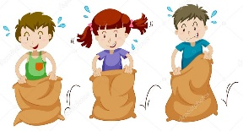

 | ASIGNATURA | APRENDIZAJE ESPERADO | PROGRAMA DE TV | ACTIVIDADES | SEGUIMIENTO Y RETROALIMENTACIÓN
MARTES | Matemáticas | Analiza las relaciones entre los términos de la división, en particular, la relación r = D − (d ✕c), a través de la obtención del residuo en una división hecha en la calculadora. | Ayudemos a Edgar | Resuelve el desafío matemático #97 “Vamos por una beca” que se encuentra ubicado en las páginas 189 y 190de tu libro de texto. | Envía evidencias de tus trabajos al whatsApp de tu maestro (a)  NOTA: no olvides ponerle la fecha a cada trabajo y tú nombre en la parte de arriba.
 | Ciencias naturales | Identifica la relación entre la masa y el volumen de objetos de diferentes materiales. Distingue que al mezclar materiales cambian sus propiedades, como olor,  sabor, color y textura, mientras que la masa permanece constante.  Identifica mezclas de su entorno y formas de separarlas: tamizado, decantación o filtración. | Recordemos un  poco sobre la  materia | En el siguiente cuadro establezcan un método para la separación de los materiales:  Agua y aceite Agua y arena Agua y sal  Como los vamos a separar  Que necesitamos
 | Lengua materna | Identifica características del artículo de divulgación. | Lo que aprendimos sobre el artículo de divulgación | Analiza la información sobre los “Artículos de divulgación” que se encuentran en el Anexo #3 y en tu cuaderno elabora un cuadro sinóptico para organizar la información.  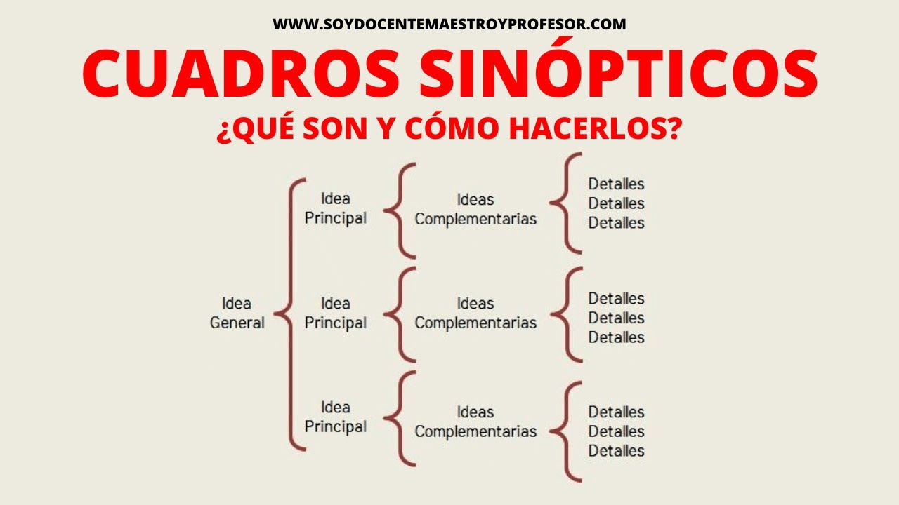
 | Historia | Ubica los principales acontecimientos de las últimas décadas y aplica los términos década y siglo. | Recuento de la  historia de México en el siglo XX | Responde en tu cuaderno las siguientes preguntas:  ¿Cuántos años equivale un lustro?  ¿Cuántos años equivale una década?  ¿Cuántos años equivale un siglo?  ¿Qué acontecimientos más relevantes recuerdas que sucedieron en México?  ¿Qué diferencias encuentras entre cómo se vivía antiguamente y actualmente?
 | ASIGNATURA | APRENDIZAJE ESPERADO | PROGRAMA DE TV | ACTIVIDADES | SEGUIMIENTO Y RETROALIMENTACIÓN
MIÉRCOLES | Geografía | Compara la calidad de vida de los continentes a partir de los ingresos, empleo, salud y ambiente de la población. | Calidad de vida | Observa el mapa “Esperanza de vida en los continentes” que se encuentra ubicado en el anexo #4 de este documento y responde las siguientes preguntas en tu cuaderno:  ¿Qué continente tiene mayor esperanza de vida?  ¿Qué continente tiene menor esperanza de vida?  ¿Qué elementos debe de tener una sociedad para tener una buena calidad de vida?  ¿Qué aspectos intervienen para definir la calidad de vida de las personas? | Envía evidencias de tus trabajos al whatsApp de tu maestro (a)  NOTA: no olvides ponerle la fecha a cada trabajo y tú nombre en la parte de arriba.
 | Matemáticas | Analiza las relaciones entre los términos de la división, en particular, la relación r = D − (d ✕c), a través de la obtención del residuo en una división hecha en la  calculadora | Jabones y algo más | Resuelve el desafío matemático #98 “¿A todos les va igual?” que se encuentra ubicado en las páginas 191 y 192de tu libro de texto.
 | Formación Cívica y ética. | Participa de forma organizada, a través de mecanismos democráticos, de manera presencial o  virtual, en la atención de  necesidades sociales o medio ambientales del contexto escolar y comunitario. | Nuestro  compromiso con el  ambiente | Cuidemos el medio ambiente.  Elabora en tu cuaderno 3 compromisos que propongan tus familiares y tú para cuidar el medio ambiente.  Al finalizar para darle formalidad deberán firmar la hoja todos los participantes.  Ejemplo:  1.- Nos comprometemos a no tirar basura en la calle o áreas verdes.  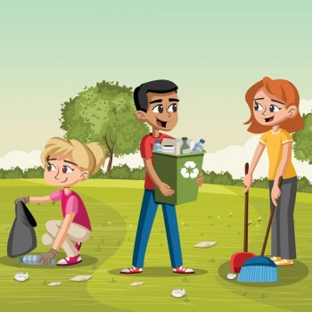
 | Lengua materna | Identifica las características de forma y contenido de los textos narrativos y de las obras de teatro. | De vuelta a la  adaptación teatral | Las características de los textos narrativos son:  Personajes: representan los acontecimientos de la historia.  Narradores: relatan la historia, pueden ser internos o externos.  Tiempo: pasado, presente, futuro.  Espacio: lugar donde ocurre la historia.  Estructura: inicio, desarrollo y cierre.  Selecciona varios personajes de tus cuentos favoritos, posteriormente en tu cuaderno, elabora un guion de teatro donde incluyas la participación de los personajes anteriormente seleccionados.
 | ASIGNATURA | APRENDIZAJE ESPERADO | PROGRAMA DE TV | ACTIVIDADES | SEGUIMIENTO Y RETROALIMENTACIÓN
JUEVES | Matemáticas | Construye y usa una fórmula para calcular el área del triángulo y el  trapecio. | El sembradío de  sandias | Juan tiene un sembradío de sandias, y quiere saber el área total de su terreno. ¿Cuál es el área del terreno de Juan?  8  15 | Envía evidencias de tus trabajos al whatsApp de tu maestro (a)  NOTA: no olvides ponerle la fecha a cada trabajo y tú nombre en la parte de arriba.
 | Historia | Ubica los principales  acontecimientos de las últimas décadas y aplica los términos década y siglo. | Los 10  acontecimientos  que transformaron  México durante el  último siglo | Realiza una línea del tiempo en tu cuaderno con los siguientes sucesos relevantes que sucedieron en México durante el último siglo:  - Elecciones presidenciales, 1988.  - Firma del Tratado de Libre Comercio (TLC), 1993.  - Alternancia del poder, 2000.  - Decena trágica, 1913.  - Levantamiento del ejercito EZLN, 1994.  - Sismo en la ciudad de México, a985.  - Reforma agraria, 1912, continuación en el gobierno de Lázaro Cárdenas.  - Movimiento estudiantil, 1968.  - Rebelión Maderista, 1910.  - Expropiación petrolera, 1938.  - Constitución Política de México, 1917.
 | Lengua Materna | Identifica las características de los textos descriptivos. | Los retratos del  retrato | Los textos descriptivos se caracterizan por representar con palabras el aspecto o apariencia de una persona, animal, objeto, paisaje, lugar, cosa, situación etc.  En tu cuaderno describe la siguiente imagen, mencionando todos los aspectos que contenga.  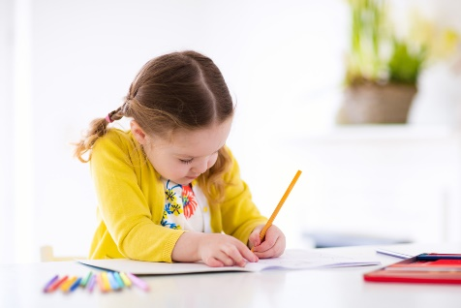
 | Educación Física | Valora sus habilidades y  destrezas motrices al participar en situaciones de juego e iniciación deportiva, lo que le permite sentirse y saberse competente. | Reconociendo mi  potencial | Investiga sobre algún juego o deporte que te gustaría realizar.  Escribe en tu cuaderno cuáles son sus características, las reglas y cuantos jugadores pueden participar.  Realiza un dibujo para complementar la información  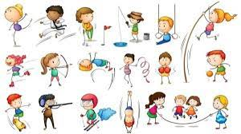
 | ASIGNATURA | APRENDIZAJE ESPERADO | PROGRAMA DE TV | ACTIVIDADES | SEGUIMIENTO Y RETROALIMENTACIÓN
VIERNES | Lengua materna | Estudia las bases para organizar y editar textos de bajo costo. | Las narraciones de mi comunidad | Analiza el tríptico sobre el “Bullying” que se encuentra ubicado en las páginas 164 y 165 de tu libro de texto. Posteriormente elabora en una hoja blanca o en tu cuaderno, tu propio tríptico sobre algún tema de interés ya sea: prevención sobre el COVID-19, como erradicar la violencia en las aulas. | Envía evidencias de tus trabajos al whatsApp de tu maestro (a)  NOTA: no olvides ponerle la fecha a cada trabajo y tú nombre en la parte de arriba.
 | Matemáticas | Resuelve problemas que impliquen sumas o restas de  fracciones comunes con denominadores diferentes. | El brincolín de tela | Resuelve en tu cuaderno el siguiente problema: Ana y Luisa compraron un pastel, Ana se comió 1/3 y Luisa ¼ del pastel. ¿Cuánto pastel sobro?
 | Educacion socioemocional | Controla sus sentimientos de  acuerdo con lo que es importante con respecto a sus metas y considera los  sentimientos de los demás para lograr la colaboración | Afrontando mis  sentimientos | Responde las siguientes preguntas en tu cuaderno.  ¿Cuál es una de tus metas que quieres cumplir próximamente?  ¿Qué necesitas hacer para lograrlo?  ¿Consideras importante la ayuda de tus padres para cumplir tus metas?  ¿Qué sentimientos te provocaría cumplir tu meta?  ¿Qué otras metas te gustarían cumplir?
 | Vida saludable | Toma decisiones sobre su  Alimentación reconociendo  impactos en el aprovechamiento de recursos naturales. | Decido cuidar el  medio ambiente | ¿Qué tan importante es para ti cuidar el medio ambiente?  Crea en tu cuaderno una historia en donde los personajes tratan de cuidar el medio ambiente. Realiza dibujos para complementar la actividad.
NOTA: es importante que veas las clases por la televisión diariamente para poder realizar tus actividades.

ANEXO #1
El grillo y la luna

Un grillo cantaba
cri cri muy contento,
mirando a la luna
en el firmamento.

Cri cri le cantaba
«eres la más bella»
y la luna reía
junto a las estrellas.

Cri cri le cantaba
«eres tan hermosa»
y la luna brillaba
creyéndose diosa.

ANEXO #2

ANEXO #3

ANEXO #4
